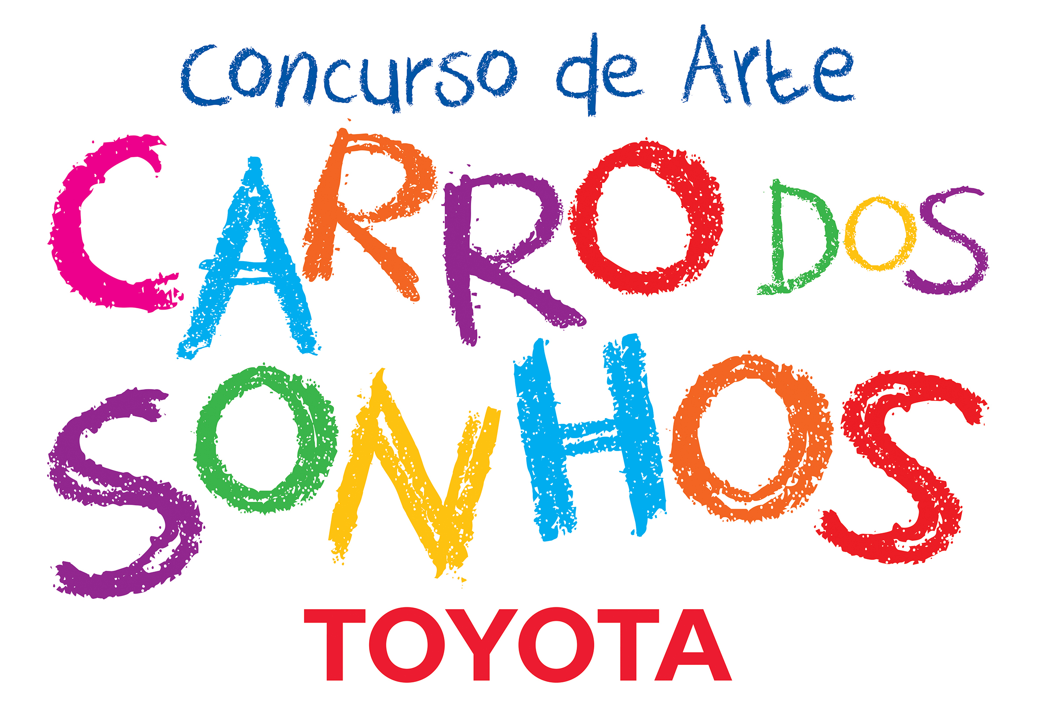

Brasil conquista sua primeira medalha de ouro no Japão
Estudante conquistou o primeiro lugar na categoria de 12 a 15 anos no concurso de arte Carro dos Sonhos, promovido pela Toyota Motor Corporation

O Brasil já tem sua primeira medalha de ouro no Japão. A conquista é da estudante brasileira, Gabriele Castro de Sousa, no concurso cultural de desenho Carro dos Sonhos, promovido pela Toyota Motor Corporation, no mundo, com apoio da Toyota do Brasil, nacionalmente. A jovem foi premiada nesta quarta-feira, dia 24, em Tóquio, no Japão.

A paulistana, que concorreu com representantes de 80 países, participou do Carro dos Sonhos na fase nacional e foi a primeira colocada na categoria de 12 a 15 anos. Seu desenho foi enviado ao Japão para ser avaliado por uma comissão julgadora conduzida por Akio Toyoda, presidente da Toyota Motor Corporation. Agora, a estudante conquistou o primeiro lugar na sua faixa etária.

A estudante brasileira, que ganhou a viagem ao Japão, um dos prêmios do concurso, revela que o topo do pódio foi uma grande surpresa. “Eu nunca imaginei que fosse ganhar o primeiro lugar. Meu sonho era ganhar um vídeo game e conhecer o Japão. Viver toda essa experiência é uma grande conquista. Essa é a semana mais feliz da minha vida”.

O concurso é promovido há 12 anos pelo Japão e há quatro no Brasil. Para Ricardo Bastos, presidente da Fundação Toyota do Brasil, braço social da montadora, o prêmio é um importante estímulo para os participantes brasileiros. “Com este reconhecimento tenho certeza que os jovens e crianças brasileiras ficarão ainda mais incentivados para fazer desenhos cada vez melhores. Ficamos muito orgulhosos que a Gabriele tenha conquistado a medalha mais honrosa dessa competição representando o Brasil”.

O desenho
A arte que deu o ouro para Gabriele levou dois meses para ficar pronta. A garota conta que começou a pensar na ideia do desenho quatro meses antes de iniciar a produção. “Eu ficava rabiscando o papel e perguntando a opinião de todos a minha volta. Só depois de quatro meses quando eu defini a ideia que realmente comecei a desenvolver o desenho final”.

O desenho tem um conceito bastante especial. Gabriele conta que utilizou muita metáfora para criar seu carro, requisito obrigatório no regulamento do concurso. As rodas representam algumas de suas favoritas matérias escolares como matemática, geografia, química e biologia. A cabeça do leão faz referência a coragem e incentiva as pessoas a buscarem seus objetivos. Os galhos das árvores são as conquistas da vida de uma pessoa em sua vida. Por exemplo, a amizade, conhecimento, cultura musical, entre outras. Além disso, o carro passa por uma estrada de livros denominada pela autora como “Estrada da Sabedoria. “Meu objetivo nessa arte era motivar as pessoas para sempre correrem atrás de seus sonhos. E mostrar que elas podem mudar a realidade de suas vidas, se quiserem”, explica.

Gabriele finaliza com um conselho aos próximos participantes do Carro dos Sonhos. “Pensem e analisem a ideia que querem para o desenhos de vocês. Além disso, façam com calma para que seja perfeito“.

Carro dos Sonhos
O concurso cultural, realizado pela Toyota do Brasil foi criado em 2004 pela Toyota Motor Corporation e conta com a participação de mais de 80 países onde estão localizadas as afiliadas da empresa.

Dividido em duas etapas – nacional e internacional -, o concurso premia os três melhores desenhos de cada categoria (de 4 a 7 anos, de 8 a 11 anos e de 12 a 15 anos). Além disso, representam o Brasil na etapa internacional. Os vencedores da etapa global vão ao Japão conhecer a matriz da Toyota.

Mais informações e o regulamento completo do concurso estão disponíveis no site: toyota.com.br/carrodossonhos .

Sobre a Toyota do Brasil
A Toyota do Brasil Ltda conta com três unidades produtivas em Indaiatuba (SP), São Bernardo do Campo (SP) e Sorocaba (SP), dois centros de distribuição de veículos em Guaíba (RS) e Vitória (ES), um centro de distribuição de peças em Votorantim (SP), um escritório de representação em Brasília (DF) e um escritório comercial na cidade de São Paulo (SP) e mais de 5.300 colaboradores. Fundada em 1937, a Toyota Motor Corporation (TMC) é uma das fabricantes de veículos para passageiros e comerciais mais representativas do mundo. Com produção em 28 países e regiões e vendas em mais de 160 países, a empresa é detentora das marcas Toyota, Lexus, Daihatsu e Hino. A Toyota possui ações nas Bolsas de Valores de Tóquio, Nagoya, Osaka, Fukuoka e Sapporo (Japão), Nova Iorque (EUA) e Londres (Reino Unido) e emprega atualmente mais de 325.000 colaboradores em todo o mundo. Mais informações podem ser obtidas nos sites: www.toyota.co.jp e www.toyota.com.br ou www.facebook.com.br/toyotadobrasil

Informações à Imprensa – Fundação Toyota do Brasil:
Erick Boccia – Chefe de Comunicação – (11) 4390-4168– eboccia@toyota.com.br
PRINTER PRESS COMUNICAÇÃO CORPORATIVA
Thais Rebequi – (11) 4390-4032 – trebequi.printerpress@toyota.com.br
Rodrigo Barnabé – (11) 4390-4173 – rbarnabe.printerpress@toyota.com.br
www.toyotaimprensa.com.br

